初三历史第17周周测

41. 美国独立后，北、南两种不同体制在一个国度里共存和发展，产生了很多矛盾和冲突。这些矛盾冲突发展的结果是南部试图脱离联邦并征募军队，进入内战的实质性阶段。这种情况说明美国南北战争要迫切解决的问题是( )

A. 完善联邦制度 B. 解放黑人奴隶

C. 加强中央集权 D. 维护国家统一

42. 如下图“世界资本主义工业发展示意图”，对②时段描述正确的是（ ）

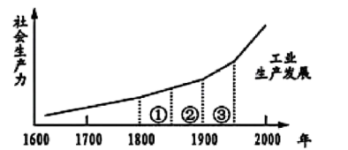

A．世界市场的雏形出现 B．发明火车，铁路时代开始

C．人类进入“电气时代” D．电子计算机得到广泛应用

43．1899年德国外长皮洛夫在议会中发表演说:“让别的国家分割大陆和海洋，而我们德国满足于蓝色天空的时代已经过去，我们也要求阳光下的地盘。”他认为德国( )

A．工业发展缓慢 B．海外殖民地太少

C．地理位置太偏 D．航海技术很落后

44．历史活动课上，某小组同学排练历史情景剧 《大国巨变一一从俄国到苏联》 ，在排练其中一幕“新经济政策”时，可能会出现的情节是（ ）

A．农民积极上交除口粮和种子外的所有粮食

B．农民纳税后将剩余的粮食拿到市场上售卖

C．斯大林宣告苏联工业产值跃居欧洲第一位

D．农民在集体农庄中集中劳作执行生产计划

45．如图漫画题为《条约的破坏者》（1931年），写有“日本”字样的大炮发射的炮弹轻松穿透了《九国公约》、《非战公约》、《国际联盟盟约》、“日本政府的承诺”等文件。作者意在说明（ ）

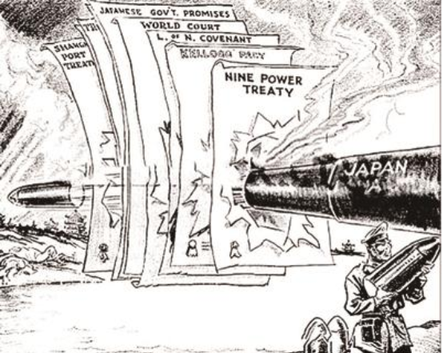

A．日本发动对中国的全面侵略战B．亚洲战争策源地已经形成

C．一战后建立的世界秩序有严重局限

D．国际条约对日本没有约束